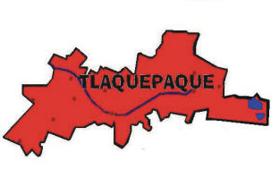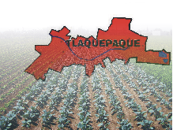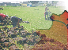
Consejo Municipal de Desarrollo Rural
Sustentable de San Pedro Tlaquepaque, Jal.

De conformidad con los artículos 24, 25 párrafo III, 26 y 29 de la Ley de Desarrollo Rural Sustentable y los Artículos 10, 11, 12, 13, y 14 del Reglamento Interno del Consejo Municipal de Desarrollo Rural Sustentable de San Pedro Tlaquepaque, se convoca a la 5ª. Reunión Ordinaria del Consejo Municipal de Desarrollo Rural Sustentable de San Pedro Tlaquepaque, Jal., en la Casa Ejidal de Toluquilla, San Pedro Tlaquepaque, Jal., el día Martes 09 de Julio del 2019, iniciando a las 12:00 hrs. la Reunión se realizará bajo el siguiente Orden del Día:

1.- Bienvenida.
2.- Asistencia y verificación de Quorum legal y Declaratoria de validez de la asamblea.
3.- Lectura del acta anterior y seguimiento de acuerdos y en su caso su aprobación.
4.- Participación de la Dirección de Desarrollo Agropecuario, de las Instituciones, de los Consejeros, uso de la voz y por escrito, de las necesidades y planteamientos de los Ejidos, Asociaciones y Cadenas Productivas de Especies Menores, de Acuacultura, Bovinos Leche, Bovinos carne, Granos alimentación humana, Hortícola y Frutícola (un minuto cada uno).
5.- Asuntos varios, acuerdos y clausura de asamblea.

En caso de no reunirse el quorum legal en la Reunión a la hora estipulada en esta convocatoria, se señalará a las 12:15 hrs. del mismo día martes 09 de Julio del 2019, para que tenga verificativo la Reunión Ordinaria en segunda Convocatoria, misma que se llevará a cabo con los Consejeros que se encuentren presentes y los acuerdos tomados serán acatados por el total de sus integrantes.

A T E N T A M E N T E,
SAN PEDRO TLAQUEPAQUE, JAL., A 09 DE JULIO DEL 2019.

DR. SALVADOR NUÑEZ CÁRDENAS
SECRETARIO TÉCNICO DEL CONSEJO MUNICIPAL
DE DESARROLLO RURAL SUSTENTABLE DE
SAN PEDRO TLAQUEPAQUE, JAL.

c.c.p. Archivo

González Gallo # 52, Toluquilla, San Pedro Tlaquepaque, Jal. Tel. 36 01 01 19 y 36 01 14 05

